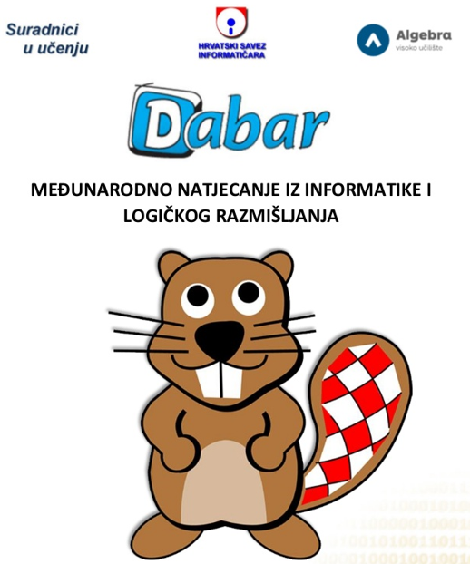

|  |  |
| --- | --- |
| **OBAVEZNO UPISATI:** |  |
| **Ime i prezime:** | **Razred:** |

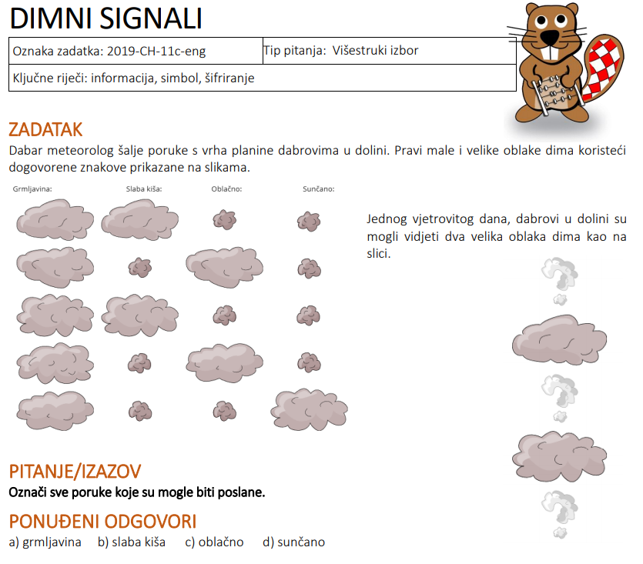

**TOČAN ODGOVOR:**

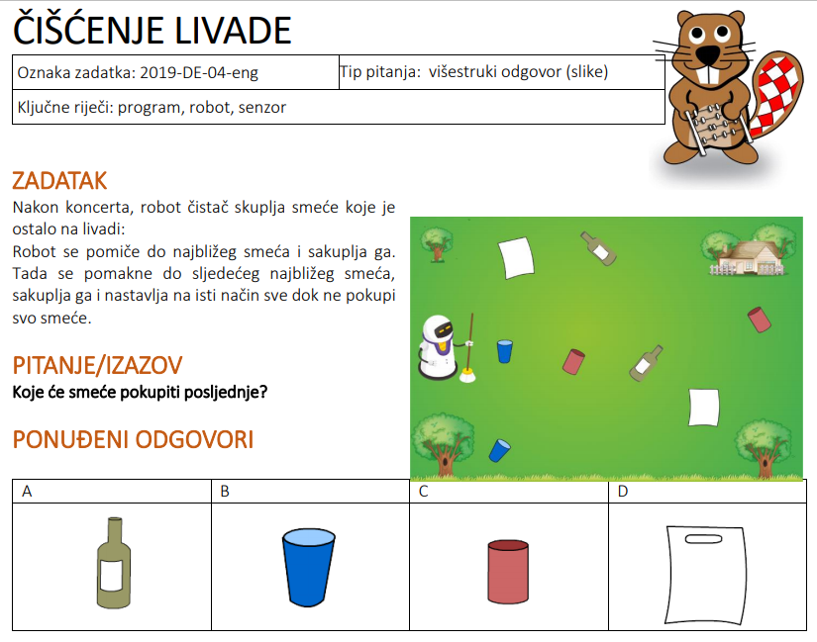

**TOČAN ODGOVOR:**

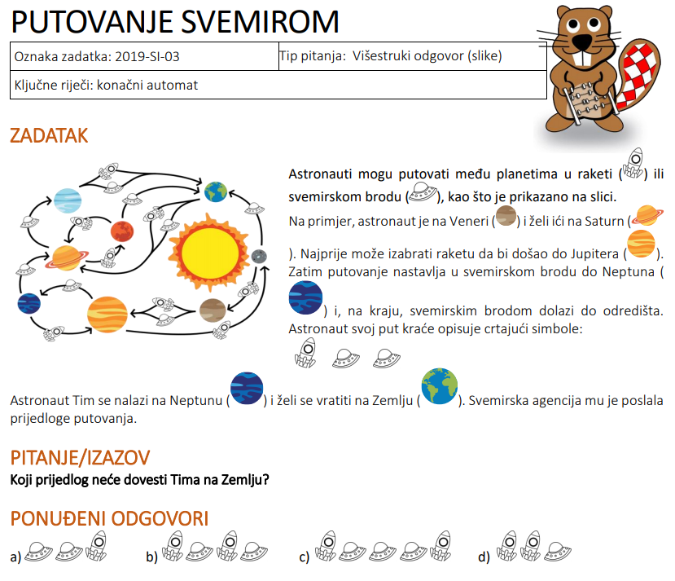

**TOČAN ODGOVOR:**

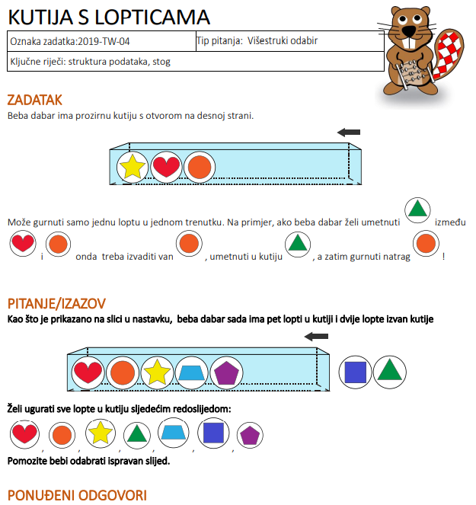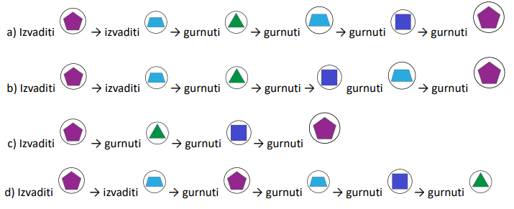

**TOČAN ODGOVOR:**

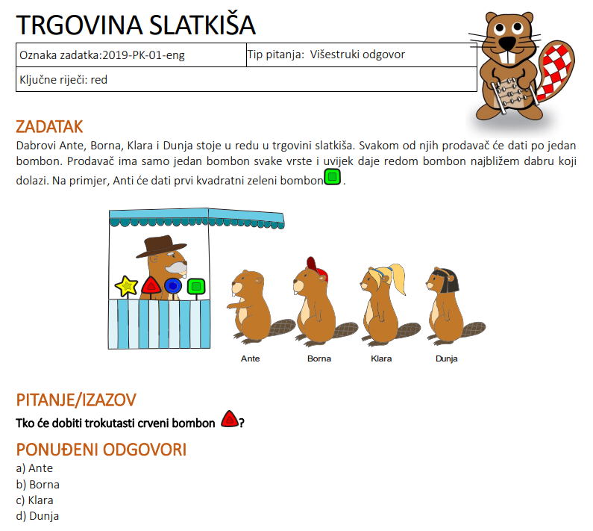

**TOČAN ODGOVOR:**

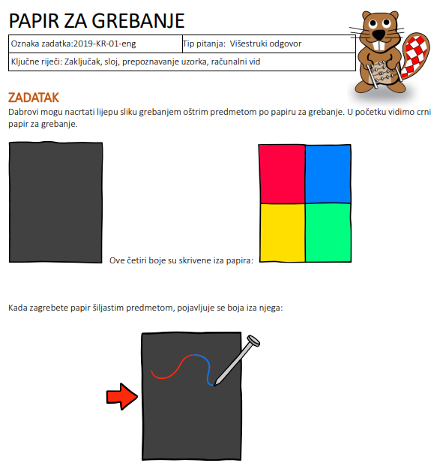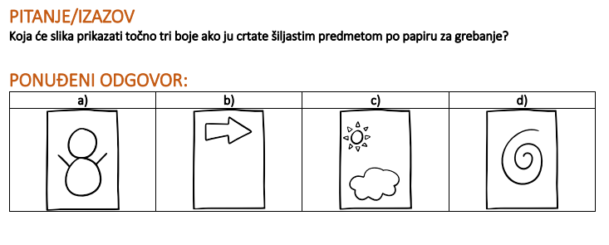

**TOČAN ODGOVOR:**

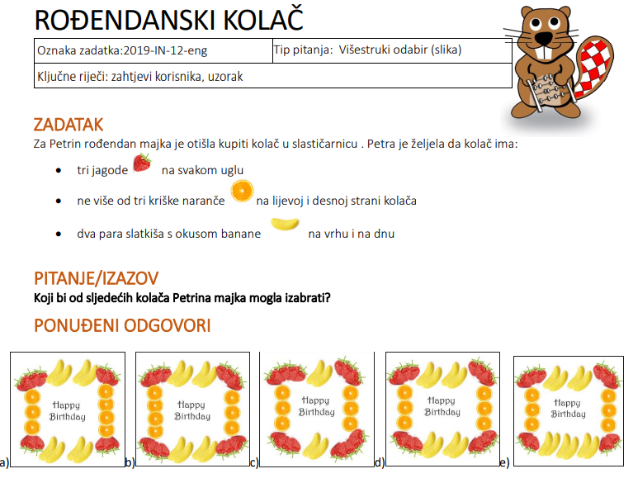

**TOČAN ODGOVOR:**

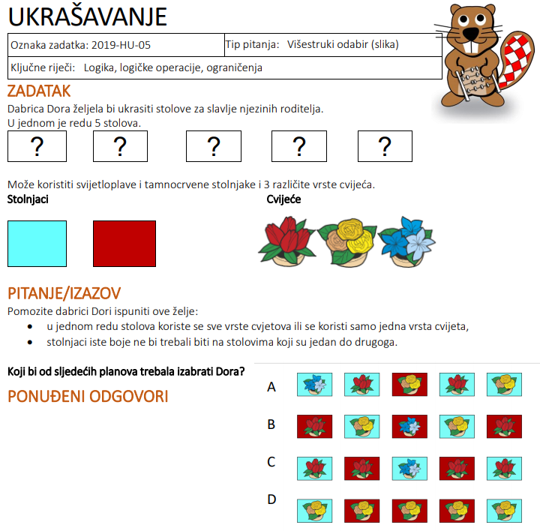

**TOČAN ODGOVOR:**

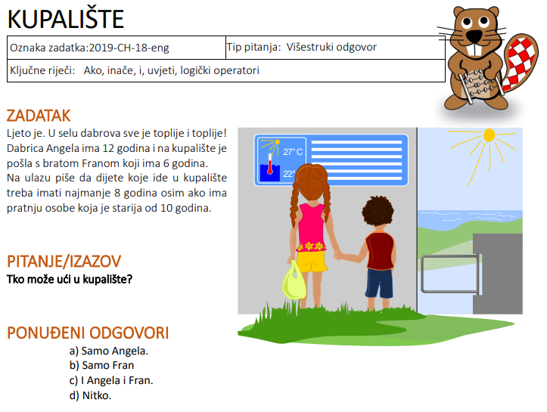

**TOČAN ODGOVOR:**

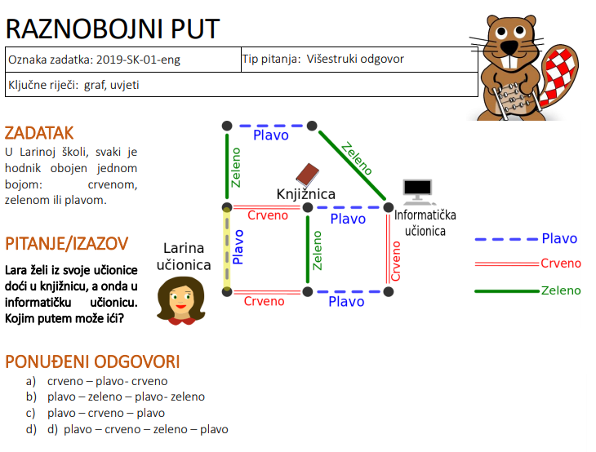

**TOČAN ODGOVOR:**

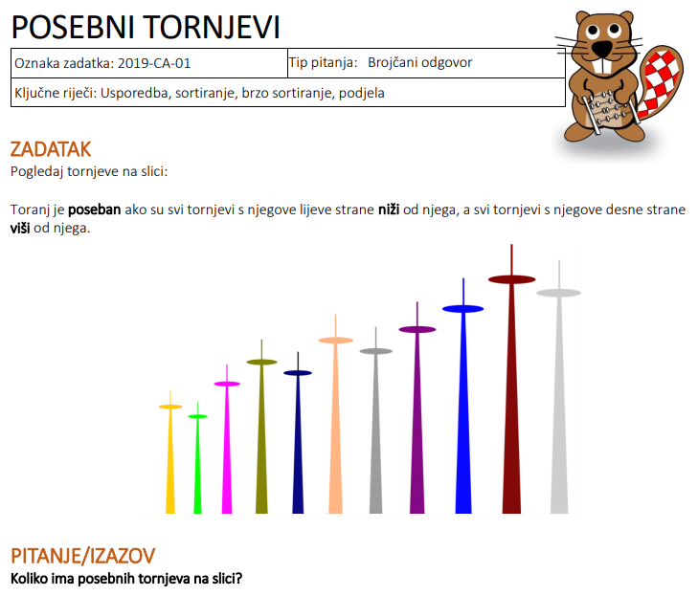

**TOČAN ODGOVOR:**

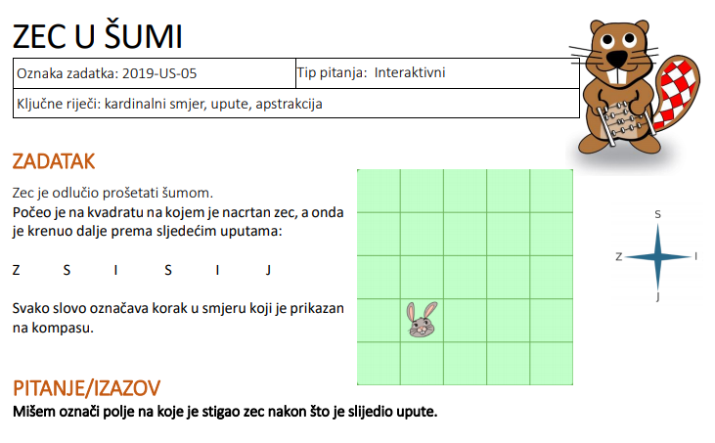



**TOČAN ODGOVOR (NACRTAJ KRIŽIĆ U TOČNOM POLJU):**

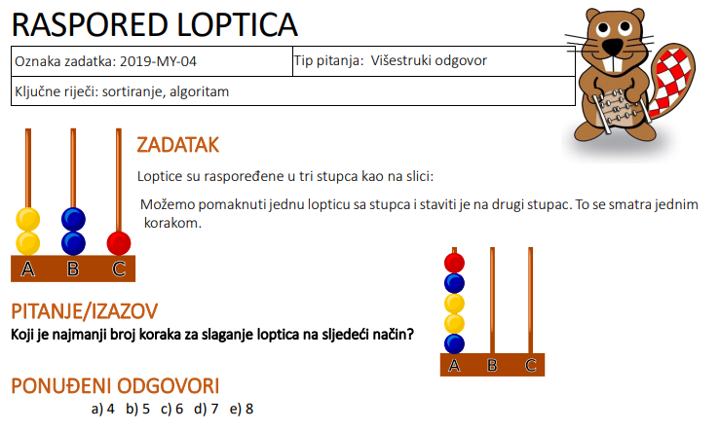

**TOČAN ODGOVOR:**

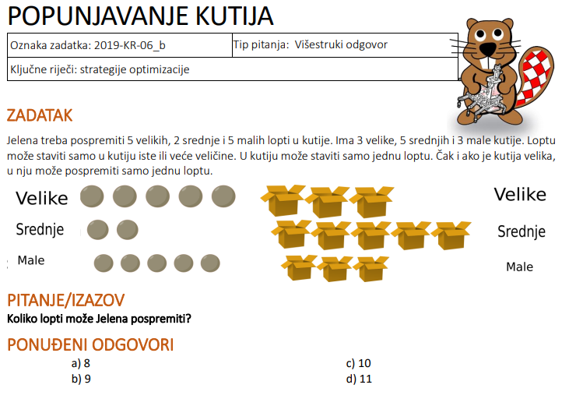

**TOČAN ODGOVOR:**